PRVOUKA – 2. ročník

1. Rozstříhej tabulku na konci listu ( příloha) a nalep informace do správných políček. Zbylá políčka doplň.

ulice : ___________________________________ město : _________________

PSČ :

třída : _______ počet žáků : _____ počet dívek :____ počet chlapců : ____

moje paní učitelka ( můj pan učitel ) : __________________________________

paní zástupkyně ředitele ( pan zástupce ředitele) : _________________________

paní ředitelka ( pan ředitel ) : _________________________________________

2. Označ osoby, které patří do školy :
ZAHRADNÍK, POLICISTA, UČITEL, LÉKAŘ, ŽÁK, ŠKOLNÍK, PRODAVAČ,

KADEŘNICE, KUCHAŘKA, HASIČ, ZÁSTUPCE ŘEDITELE, SOUDCE,

HLÍDAČ, DOZORCE, VYCHOVATELKA, ZEDNÍK, UČITELKA, PRŮVODČÍ,

ROGRAMÁTOR, UKLÍZEČKA, HOSPODÁŘKA, ŘIDIČ, ASISTENTKA,

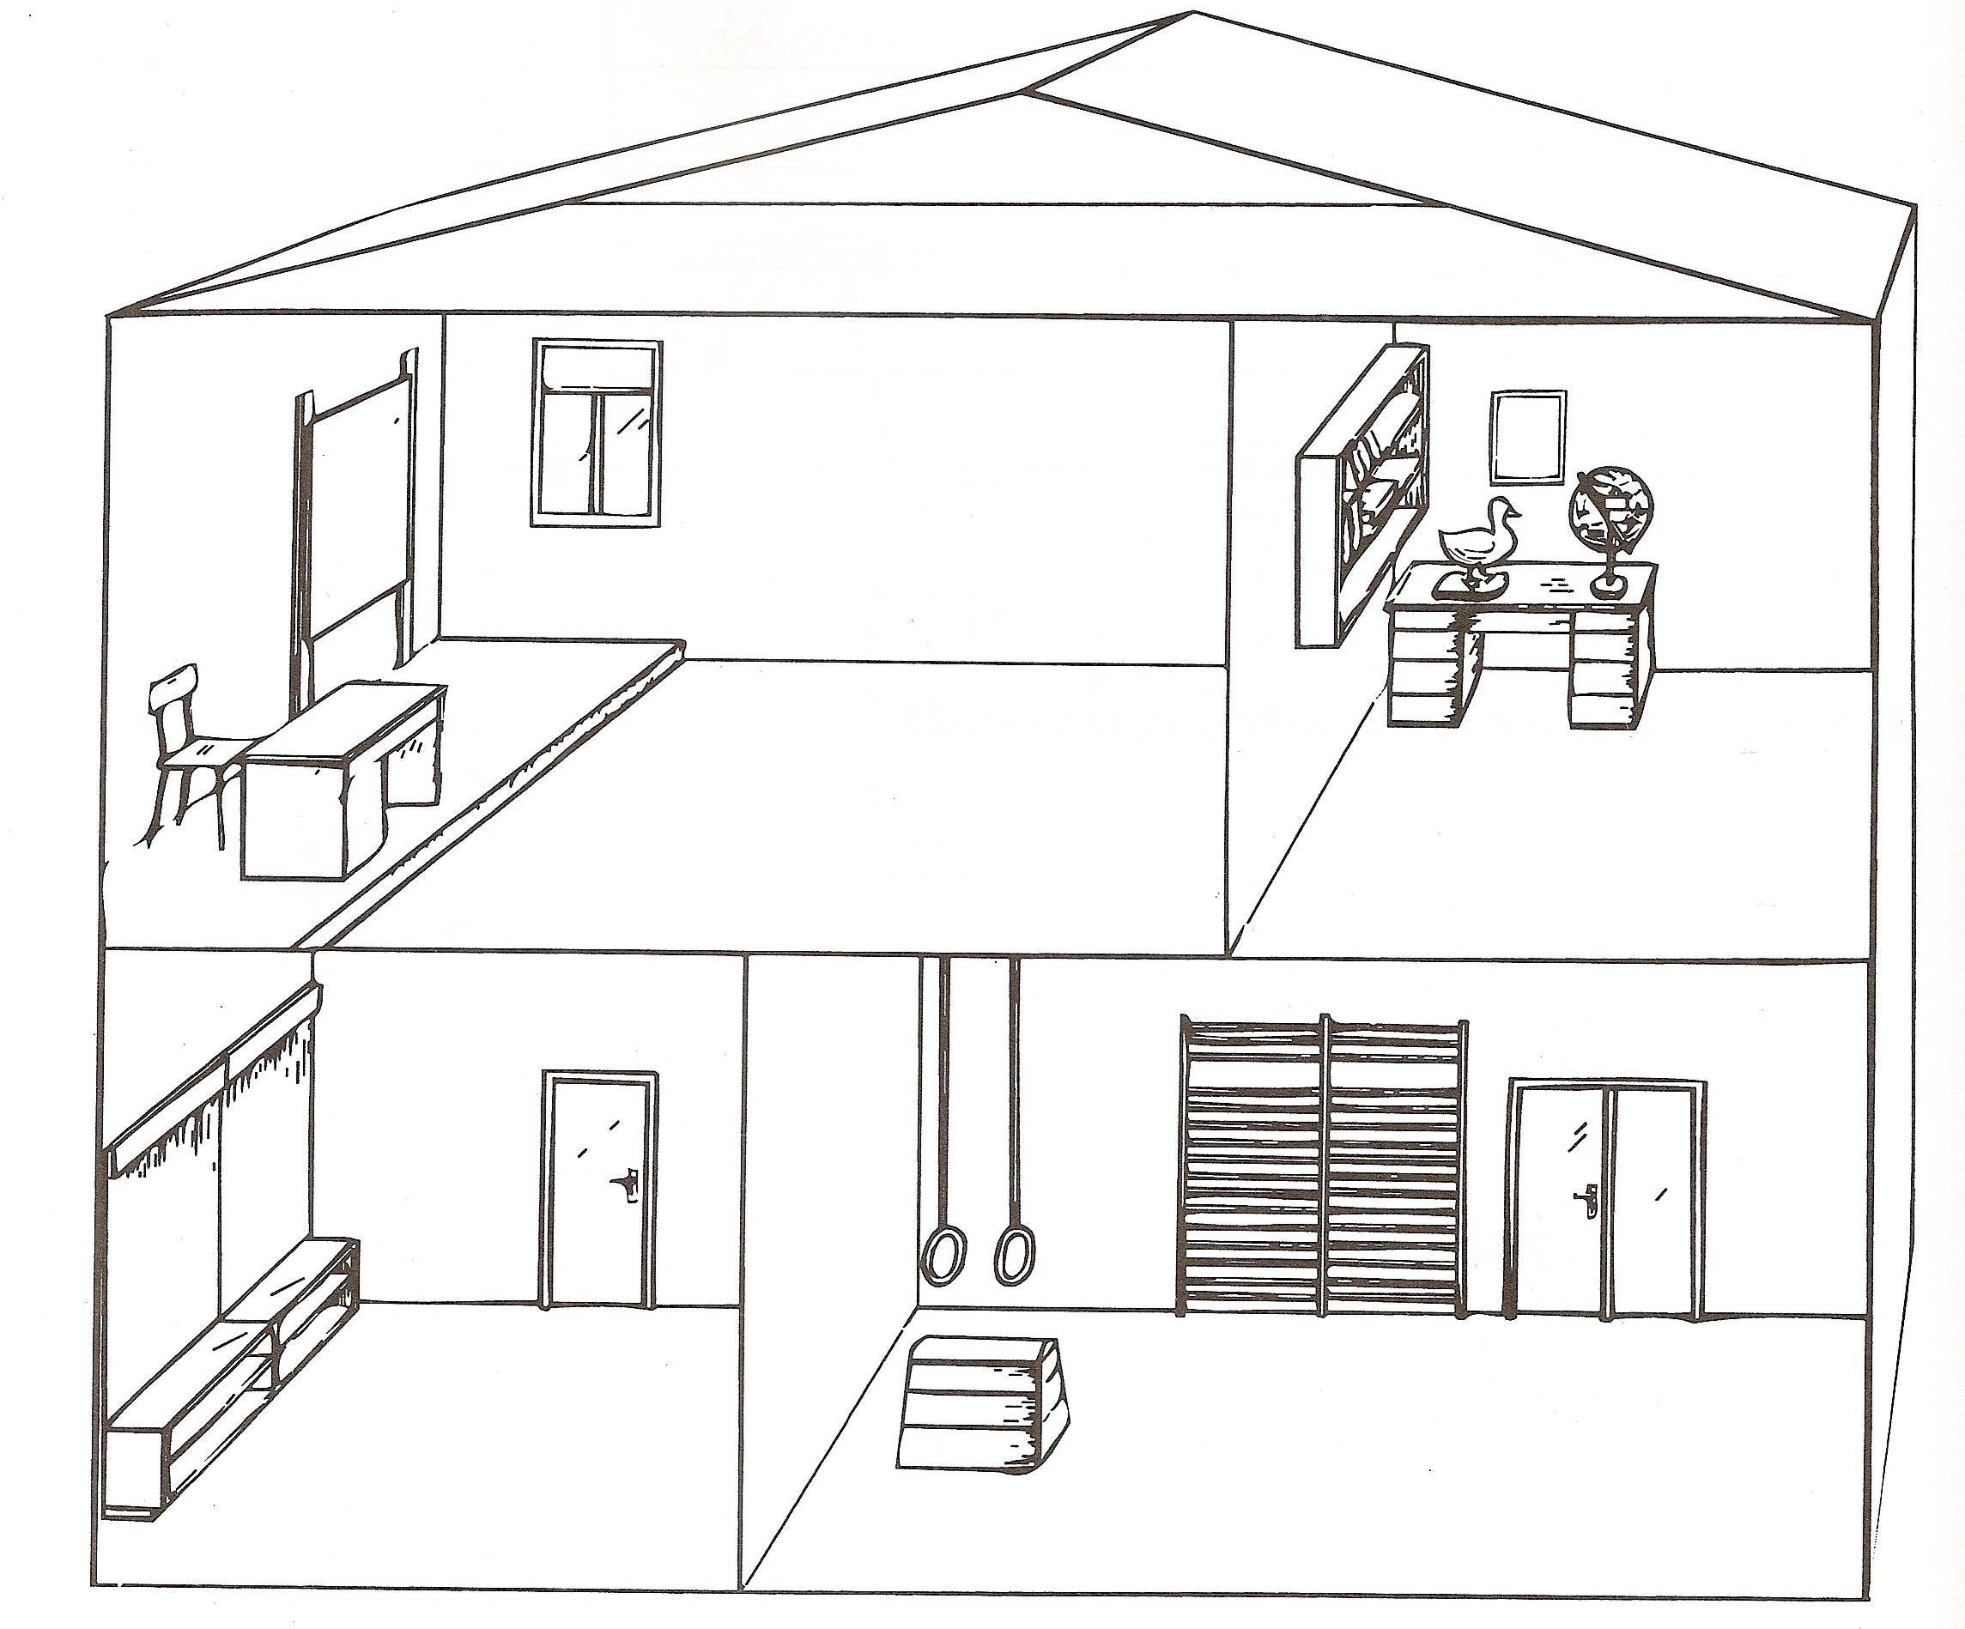
3. Označ číslem do kruhů, jak se jmenují místnosti ve škole.

1. TĚLOCVIČNA
- TŘÍDA
3. KABINET
- ŠATNA

4. Nakresli do každé místnosti 1 předmět, který by tam patřil.

5. Do které místnosti ve škole věci patří ? ( Doplň k předmětům čísla místností ze cv.3. )

Bunda - ___, nástěnka - ___, míč - ___, mapy států - ___, lavice - ___, kladina - ___,

soubory obrazů zvířat - ___, bačkory - ___, žíněnka - ___, křída - ___, šála - ___,

magnetofon - ___, trampolína - ___, pravítko - ___, encyklopedie - ___, projektor –

___, švihadlo - ___, boty - ___, aktovka - ___, obrazová sbírka rostlin - ___ .

6. Spoj čarou název povolání a náplň práce zaměstnanců školy.

utírá nám stoly KUCHAŘKA

pomáhá paní učitelce ve výuce ZÁSTUPCE ŘEDITELE

opravuje rozbitá dvířka UKLÍZEČKA

orazítkuje potvrzení ASISTENTKA

naučí nás počítat ŘEDITEL

připraví nám oběd ÚČETNÍ

naučí nás odpočívat hrou ŠKOLNÍK

plánuje paní učitelce práci VYCHOVATELKA

zařizuje dostatek peněz pro školu HOSPODÁŘKA

proplácí účtenky za učebnice a pomůcky UČITELKA

PŘÍLOHA :
Doporučení autora : do rámečku dopište ulici, město školy a skutečná jména zaměstnanců školy ze cv. 1.
--------------------------------------------------------------------------------------------

ŘEŠENÍ :
1. Skutečná fakta o škole a třídě. Pokud žáci nevědí, mohou se projít po škole a najít si informace na dveřích místností.
2.
ZAHRADNÍK, POLICISTA, UČITEL, LÉKAŘ, ŽÁK, ŠKOLNÍK, PRODAVAČ, KADEŘNICE, KUCHAŘKA, HASIČ, ZÁSTUPCE ŘEDITELE, SOUDCE, HLÍDAČ, DOZORCE, VYCHOVATELKA, ZEDNÍK, UČITELKA, PRŮVODČÍ, PROGRAMÁTOR, UKLÍZEČKA, HOSPODÁŘKA, ŘIDIČ, ASISTENTKA
3.
1. TĚLOCVIČNA
- TŘÍDA
3. KABINET
2
3
4. ŠATNA

1
4

5. Do které místnosti ve škole věci patří ? ( Doplň k předmětům čísla místností ze cv.3. )

Bunda - _4, nástěnka - _2, míč - _1, mapy států - _3, lavice - _2, kladina - _1, soubory obrazů zvířat - _3, bačkory - _4, žíněnka - _1, křída - _2, šála - _4, magnetofon - _2, trampolína - _1, pravítko - _2, encyklopedie - _3, projektor – _2, švihadlo - _1, boty - _4, aktovka - _2, obrazová sbírka rostlin - _3 .

6. Spoj čarou název povolání a náplň práce zaměstnanců školy.

utírá nám stoly KUCHAŘKA

pomáhá paní učitelce ve výuce ZÁSTUPCE ŘEDITELE

opravuje rozbitá dvířka UKLÍZEČKA

orazítkuje potvrzení ASISTENTKA

naučí nás počítat ŘEDITEL

připraví nám oběd ÚČETNÍ

naučí nás odpočívat hrou ŠKOLNÍK

plánuje paní učitelce práci VYCHOVATELKA

zařizuje dostatek peněz pro školu HOSPODÁŘKA

proplácí účtenky za učebnice a pomůcky UČITELKA

